Kính thưa quí bạn
Hôm nay xin gởi các bạn vài chuyện đời thuờng biết cũng hay
1. Bạn có nên tránh ăn cá rô phi không? – Cá rác?
2. Bằng hữu bày cách diệt chuột nhắt
3. Các chuyên gia hướng dẫn những phương pháp đã được chứng minh giúp tăng cường sức khỏe não bộ ở mọi lứa tuổi
4. Góc đố vui và lời giải
HCD 2-Dec-2024
-----===o0o===-----
Nếu các bạn không thấy hình chỉ thấy cái khung trống không hình, thì nên dọc Microsoft Word attached.
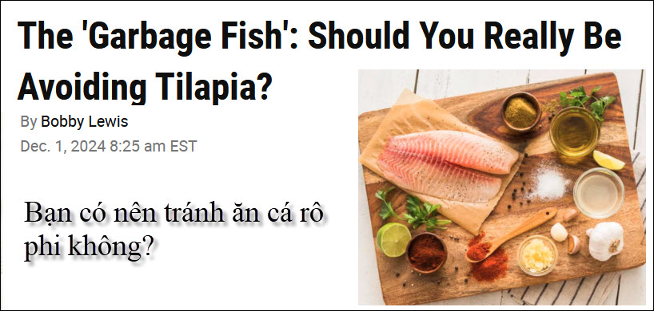
Nguồn tin và chi tiết: https://www.thetakeout.com/1720759/garbage-fish-tilapia-explained/?utm_source=flipboard&utm_content=topic/foodindustry
HCD tóm tắt bản tin:
Bạn có nên tránh ăn cá rô phi không? – Cá rác?
Viết bởi Bobby Lewis ngày 1 tháng 12, 2024 8:25 sáng EST • The Takeout

Cá rô phi là một loại cá phổ biến như một loại cá ít calo, thủy ngân thấp và rẻ tiền để nuôi. Nhưng khi một số người nuôi cá vô đạo đức làm tiết kiệm tiền thực phẩm nuôi bằng cách cho chúng ăn chất thải động vật.
Rất nhiều nguồn cung cá rô phi của Mỹ đến là từ nước ngoài, nhưng nó cũng được nuôi ở Hoa Kỳ. Cá rô phi Mỹ được bán tại các chợ thực phẩm hoặc nhà hàng, cũng có thể mua chúng dưới dạng cá sống. Gần như tất cả cá rô phi được bán tại các cửa hàng tạp hóa ở Mỹ đều được nhập cảng và điều quan trọng là chúng ta phải biết nhập từ đâu. Gói hàng hoặc nhãn hiệu phải nêu tên quốc gia xuất xứ.

Ngành nuôi cá của một số quốc gia có tiêu chuẩn cao thấp khác nhau và có thể thay đổi theo thời gian. Nhưng cá rô phi nuôi thường an toàn để ăn như bất kỳ loại cá nào khác.

Hầu hết cá rô phi nhập cảng vào Mỹ đến từ Trung Quốc, nơi mà, thật không may, chất lượng có thể khác nhau rất nhiều. Các báo cáo của USDA từ cuối những năm 2000 cho thấy nhiều năm một số lô hàng cá rô phi Trung Quốc bị từ chối nhập cảng do chất lượng kém, bao gồm ô nhiễm hóa chất và sử dụng kháng sinh bất hợp pháp. Các báo cáo của USDA từ khoảng thời gian đó cũng đề cập rằng một số loài cá thường được cho ăn với chất thải từ gia súc và gia cầm.

Trong khi chất lượng cá đã được cải thiện đáng kể kể từ những năm 2000, nhưng tốt nhất nên hạn chế ăn cá rô phi nhập cảng từ Trung Quốc. Cá rô phi nhập cảng từ Colombia, Indonesia hoặc Đài Loan thường là an toàn hơn. Cá rô phi Mexico cũng tốt nếu không chọn được cá từ các nước vừa kể. Đó là theo chương trình Đồng hồ hải sản của Monterey Bay Aquarium, đã theo dõi các hoạt động trong ngành muôi cá.

Điều kiện nuôi cá ở các quốc gia luôn thay đổi khác nhau. Nhưng cá rô phi được chứng nhận bởi các tổ chức như Hội đồng quản lý nuôi trồng thủy sản (ASC), Liên minh thủy sản toàn cầu, Thực hành nuôi trồng thủy sản tốt nhất (BAP), hoặc Naturland International thì cá rô phi nuôi là loại thực phẩm khá an toàn.
HCD: Tình cờ gặp bài nầy xin được gởi biếu quí bà nội trợ.

-----===o0o===-----
From: trongloc nguyen <tronglocbox@
Date: 11/28/24 8:12 PM (GMT-08:00)
Subject: Hỏi cách trừ chuột
Thưa thầy.
Kính xin hỏi thầy cách diệt chuột nhắt trong nhà hữu hiệu nhất.
Xin cám ơn thầy
Kính
Lộc Bắc.
HCD: Tôi bí xị, xin post lên đây để bà con nào có kinh nghiệm chỉ giúp.
Nhân đây tôi cũng xin hỏi là làm các nào giữ cho trái nhãn khỏi bọ sóc ăn.
1. Có người mướn trùm lưới nguyên cây -- > vô hiệu sóc vẫn tìm được cách len lõi vô ăn hết trái vừa chín.
2. Có người nuôi mèo... nhưng ở thành phố mèo chạy mất, không chạy mất thì nó cũng không giữ mấy cây nhãn
3. Có người mua máy điện tử về đặt (máy phát siêu âm) nhưng cũng vô hiệu
4. Có người cho biết dùng sà phòng và long não cũng như những hóa chất có mùi nồng để trên cây cho sóc sợ...không kết quả.
From: kim tran <kimtran2006@
Sent: Sunday, December 1, 2024 12:54 SA
To: Undisclosed-recipients:
Subject: diệt chuột nhắt

Kính Sư Huynh HCĐ,
Nhân có người hỏi SH về cách diệt chuột nhắt souris , tui có chút kinh nghiệm xin trình bày .
Tui có nuôi vài con chim yến ( canarie ) , chim két nhỏ ( perruche ) và thường mở cửa sổ cho nhà thoáng .
Lợi dụng , chuột nhắt lẻn vảo ăn hạt vương vải , rồi ẩn nơi nào đó và sinh sản .
Khi tui phát hiện thì nhà đã có thật nhiều chuột , ban đêm chạy sột soạt , cắn phá đồ đạt ,
Ỉa , đái tùm lum , tanh hôi .
Tui đến cơ sở vệ sinh Q10 - Paris trình bày , nhờ giúp , nhưng họ chẳng giúp gì .
Bực mình , tui tìm trong youtube : mua bẩy kẹp , bẩy lồng , keo dính , bả chuột , …., nhưng chỉ diệt được vài chuột nhỏ háo ăn , còn chuột lớn tin ranh rất khó bắt . Tui cũng có dùng sô nước trên có thanh sắt xuyên qua lon coca và treo thức ăn chuột thích phía trên lon khoảng 15 cm . Thấy thức ăn chuột bò đến ăn , lon lăn khiến chuột rơi xuống sô nước .
Tui cũng dùng hộp nhựa (đựng 3 kg nhãn Thái Lan) để làm bẩy , nấp hộp có gắn , cột thêm vật nặng để rơi nhanh . Nấp hộp được chống bởi cọng sắt được cột với sợi nhợ nylon dài khoảng 2 ,3 m dẩn đến nơi tui núp . Khi chuột bò vào hộp tìm thức ăn , tui giựt cây chống , nấp rơi xuống chuột bị nhốt trong hộp .
Tui đã diệt được 21 con souris và hết bị hoạ chuột .
Nhận xét :
• mèo là sát thủ hữu hiệu nhất , có mèo , chuột nhắt không dám bén mảng .
• Nhà có trẻ con không nên dùng bả chuột . Ngoài ra chuột ăn bả chết trong xó kẹt rất hôi thối ( nếu có mèo ,mèo ăn xác chuột chết có thể bị hại ) .
• Bẩy tự chế cũng có chút khó khăn ( mất nhiều thời gian rình trong bóng tối , hồi đó tui không biết nghĩ là dùng bóng đèn ánh sáng thật yếu , nhưng đủ để thấy chuột thay vì giương mắt ếch nhìn trong bóng tối ) .
HQ.tkd
HCD: Cám ơn anh Hải Quân Trần Kim Điệp
-----===o0o===-----
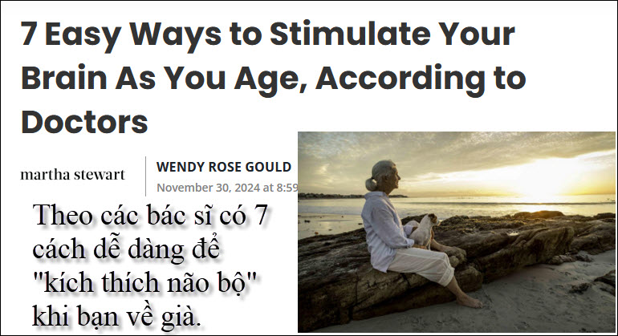
Nguồn tin và chi tiết: https://www.aol.com/7-easy-ways-stimulate-brain-165900427.html?utm_source=flipboard&utm_content=topic/health
HCD tóm tắt bản tin : ít thì giờ chưa loại hết những chữ dị hợm của Google
Các chuyên gia hướng dẫn những phương pháp đã được chứng minh giúp tăng cường sức khỏe não bộ ở mọi lứa tuổi
Wendy Rose Gould
Ngày 30 tháng 11 năm 2024 lúc 8:59 sáng
Khi chúng ta già đi, não của chúng ta trải qua cả những thay đổi về cấu trúc và chức năng. Theo thời gian, điều này có thể gây ra sự suy giảm khả năng nhận thức, trí nhớ và thậm chí là khả năng điều chỉnh cảm xúc. Một số cách sống có thể đẩy nhanh quá trình lão hóa não bộ và yếu tố di truyền của chúng ta cũng đóng một phần trong đó. Tin tốt là gì? Tham gia vào các hoạt động kích thích não bộ có thể giúp hạn chế những vấn đề này.
7 cách dễ dàng để kích thích não bộ khi bạn già đi, theo các bác sĩ
Carrie Ditzel, tiến sĩ, giám đốc khoa tâm lý học lão khoa và tâm lý học thần kinh tại Baker Street Behavioral Health, cho biết: "Giống như cơ bắp và câu nói 'nếu bạn không sử dụng nó, bạn sẽ mất nó', việc sử dụng não bộ có thể giúp bảo vệ não, ở một mức độ nào đó, khỏi tình trạng suy giảm trí nhớ và chậm chạp thông thường". (HCD: đó là lý do tại sao email MTC mở thêm mục đố vui để tập thể dục trí óc. Đa số quí bạn không giải được đâu, đừng quan tâm, các bạn chỉ cần đọc và hiểu được lới giải lả tốt rồi)
Ditzel cho biết kích thích não có thể cải thiện sự nhạy bén về tinh thần, bảo vệ chống lại sự suy giảm và thúc đẩy cảm giác khỏe mạnh tổng thể. Bà cũng cho biết rằng việc thực hiện hành động có chủ đích để giải quyết vấn đề sức khỏe não bộ sẽ giúp bạn kiểm soát trở lại, điều này rất đáng tin cậy và thậm chí có thể giúp thúc đẩy bạn tiếp tục giữ gìn sức khỏe của mình.
Trước tiên, chúng tôi đã trao đổi với các bác sĩ về khuyến nghị của họ đối với các hoạt động và chiến lược kích thích não bộ.
Gặp gỡ chuyên gia của chúng tôi
• Carrie Ditzel , Tiến sĩ , có bằng Tiến sĩ về tâm lý học lâm sàng, chuyên về tâm lý học lão khoa và điều trị tác động của các tình trạng bệnh lý lên sức khỏe tâm thần.
• Nadia Kumentas , NMD , là bác sĩ y học tự nhiên tại Muse.
• Tiến sĩ Poonam Desai là bác sĩ cấp cứu và chuyên gia về tuổi thọ có trụ sở tại Thành phố New York.

Vận động cơ thể
Bạn biết rằng tập thể dục là một trong những điều tốt nhất bạn có thể làm cho cơ thể, nhưng bạn có biết rằng nó cũng có thể có lợi cho não của bạn không? Ditzel nói rằng hãy chọn một hoạt động mà bạn thích, đặc biệt nhắm vào tim và hệ thống tim mạch của bạn. Có thể là đi bộ nhanh, yoga hoặc pilates, nâng tạ hoặc bơi lội.
Ditzel nói: "Tập luyện giúp chỉ giảm cân, làm săn chắc cơ, có ích cho sức khỏe não bộ",
Nghe các loại nhạc khác nhau
Nadia Kumentas , NMD, bác sĩ y học tự nhiên tại Muse cho biết: Nghe nhạc có tác động đến tâm trạng của bạn và nó cũng liên quan đến sức khỏe não bộ. "Việc nghe các loại nhạc khác nhau đã được chứng minh là có tác động đến chức năng cảm xúc và nhận thức của não",. Nó có thể giúp trí nhớ, thúc đẩy sự phát triển thính giác và cải thiện sự chú ý và trí nhớ, tốt cho sức khỏe não bộ nói chung.
Tiến sĩ Kumentas nói."Hãy chọn những giai điệu nâng cao tinh thần để tập thể dục, nhạc êm dịu để thư giãn và những bản nhạc truyền cảm hứng cho công việc sáng tạo",
Gọi cho bạn bè
Con người là sinh vật xã hội—kể cả những người hướng nội nhất trong số chúng ta. Nuôi dưỡng và duy trì các mối quan hệ lành mạnh với bạn bè và gia đình là một cách tuyệt vời để kích thích não bộ và cảm thấy tốt hơn về mọi mặt.
Poonam Desai , Tiến sĩ Y khoa, bác sĩ phòng cấp cứu và chuyên gia về tuổi thọ có trụ sở tại Thành phố New York cho biết: "Các mối quan hệ lành mạnh rất quan trọng, đặc biệt là khi chúng ta già đi, vì nhiều lý do",. "Chúng có thể giúp giảm sự cô đơn, điều này rất quan trọng đối với sức khỏe khi chúng ta già đi. Sự cô đơn có thể dẫn đến trầm cảm, có thể dẫn đến giảm hoạt động thể chất và giảm lượng chất dinh dưỡng hấp thụ".
Dành thời gian cho người khác cũng mang lại cảm giác có mục đích và sự gắn kết, và ngay cả những cuộc trò chuyện và thảo luận hàng ngày cũng có thể mang lại sự kích thích cao.
Hãy đọc một cuốn sách
Hãy đặt điện thoại xuống và cầm một cuốn sách lên. Cho dù bạn thích một cuốn tiểu thuyết lãng mạn hấp dẫn, một tác phẩm phi hư cấu hấp dẫn hay một bí ẩn u ám, việc đọc sách mang lại rất nhiều lợi ích cho não của bạn. Nó truyền cảm hứng, mở rộng vốn từ vựng và ngôn ngữ, cải thiện khả năng tập trung và hỗ trợ trí nhớ khi bạn theo dõi các cốt truyện và ghi nhớ cũng như nhớ lại thông tin mới.
(HCD: Lớn tuổi mắt yếu ngán đọc sách thì vào đây nghe hàng ngàm audiobook các tác phẩm nổi tiếng Audiobook 2 < == click để nghe)
Quản lý căng thẳng của bạn
Căng thẳng mãn tính không được kiểm soát tốt có thể gây tổn hại nghiêm trọng đến hệ thần kinh cũng như sức khỏe tinh thần và cảm xúc của bạn. Nghiên cứu cho thấy nó cũng có thể ảnh hưởng tiêu cực đến sức khỏe thể chất của bạn.
Ditzel nói: "Khi căng thẳng ở mức cao, chúng ta có nguy cơ cảm thấy lo lắng và buồn bã nhiều hơn, cả hai đều có thể dẫn đến những thứ như chán ăn, ngủ kém và thay đổi khả năng tập trung và chú ý của chúng ta",. "Nếu quá trình lão hóa đã ảnh hưởng đến nhận thức của bạn, căng thẳng chỉ có thể làm trầm trọng thêm những khó khăn đó".
Gợi ý của cô ấy là hãy ghi nhớ mức độ căng thẳng của bạn. Tìm ra điều gì gây ra căng thẳng cho bạn và những hoạt động nào giúp giảm bớt những cảm giác đó. Ngoài ra, hãy nghĩ lại những hoạt động nào đã mang lại cho bạn niềm vui và giảm thiểu lo lắng trong quá khứ.
(HCD: Mời các bạn nghe quyển sách “kinh điển” Quẳng Gánh Lo Đi và Vui Sống < == click để nghe hay right click để download )

Tìm sở thích tạo ra cảm giác có mục đích
Cảm giác có mục đích sống mạnh mẽ là một phần quan trọng, và thậm chí còn quan trọng hơn khi chúng ta già đi.
Tiến sĩ Ditzel cho biết: "Khi chúng ta tạm biệt một số vai trò và trách nhiệm mà chúng ta đã đảm nhiệm trước đó trong cuộc sống—như chăm sóc trẻ em hoặc công việc của mình—chúng ta dễ bị thu mình và cảm thấy không hứng thú ". "Đây có thể là yếu tố nguy cơ gây ra tình trạng sức khỏe nhận thức kém".
Lời khuyên của cô ấy là hãy tìm thứ gì đó bạn thích và dành thời gian cho sở thích đó. Nó không nhất thiết phải là thứ gì đó mới mẻ hay to tát, mà là thứ gì đó mang lại cho bạn cảm giác hoàn thành. Có thể là tham gia một lớp học, thử sức với một nghề thủ công mới, làm tình nguyện hoặc bắt đầu làm vườn.
Cho phép một số thời gian chết (“tĩnh lặng”) (Allow for Some Downtime)
Trong khi sự buồn chán thường được coi là trạng thái tiêu cực của tâm trí, Tiến sĩ Kumentas cho biết nghiên cứu đã thấy ra rằng thời gian chết này thực sự có thể kích hoạt khả năng sáng tạo, tự phản ánh và khả năng giải quyết vấn đề.
"Ví dụ, các nghiên cứu đã chỉ ra rằng sự buồn chán có thể thúc đẩy mọi người tìm kiếm những nỗ lực kích thích và sáng tạo hơn, thậm chí thúc đẩy sự lang thang của tâm trí, góp phần vào việc lập kế hoạch tương lai và phát triển bản thân", Tiến sĩ Kumentas cho biết. "Ngoài ra, sự buồn chán có thể thúc đẩy mọi người theo đuổi các mục tiêu và cơ hội học tập mới".
Dành ra 20 đến 30 phút mỗi tuần để thực hành chánh niệm và cảm nhận môi trường xung quanh bạn—không có điện thoại, nhạc, TV hoặc các yếu tố gây xao nhãng khác.
HCD: Tình cờ thấy nên gởi chung, mong giúp ích được chút nào cho bạn già chúng ta.
-----===o0o===-----

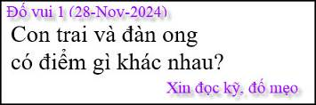

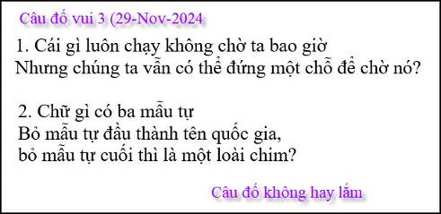
From: Nang Huynh <nlehuynh@
Date: 12/2/24 8:47 AM (GMT-08:00)
Subject: Giải đáp câu đố
Câu 1: con trai sống dưới nước trong khi đàn ong sống trên bờ hay con trai chỉ có một con còn đàn ong thì có nhiều con
Câu hai : chữ có ba mẫu tự là cúc
Cảm ơn anh chúc anh mạnh khỏe
Sent from my iPhone
HCD: Cám ơn anh Năng
Câu hỏi “cái gì luôn chay...” câu trả lời là thời gian.
-----===o0o===-----
From: an cao <an4648@
Sent: Sunday, December 1, 2024 3:05 SA
Subject: Re: [quanvenduong] MTC: Chuyen UFO tai My, bang huu gop y, hoi cach tru chuot, goc do vui va loi giai

Kính thầy,
Có lần tôi đã tính sai giá trị của biểu thức, nay tôi đã học lại (có cả ký hiệu trong nước vì tôi có học với ông Google). Tôi xin gởi đến thầy để thầy xem nó có thể được làm Câu Đố Vui? Xin cám ơn thầy rất nhiều.

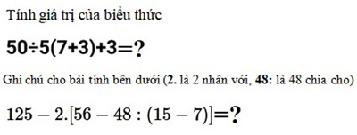
bài toán đại số, giải phương trình, tôi xin gởi đến thầy để thầy xem có thể làm câu đố? Xin cám ơn thầy rất nhiều.
Kính,
An Cao, Australia

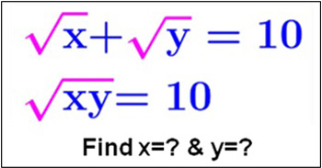
HCD: Cám ơn anh An Cao. Mời các bạn trả lời cho vui.

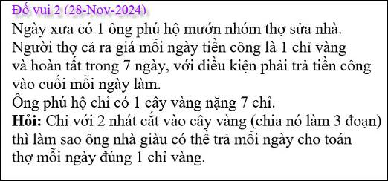

-----===o0o===-----

